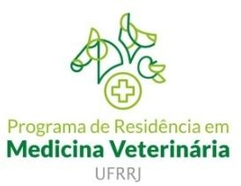Universidade Federal Rural do Rio de Janeiro

Pro-reitoria de Pesquisa e Pós-graduação

Comissão de Residência Multiprofissional

**Programas de Residência em Medicina Veterinária**

Instituto de Veterinária / Hospital Veterinário Br.465, Km7, 23890-000, Seropédica-RJ,

[residenciavet.ufrrj@ufrrj.br](mailto:residenciavet.ufrrj@ufrrj.br)



# SELEÇÃO 2025 – PROGRAMAS RESIDENCIA EM MEDICINA VETERINÁRIA DA UFRRJ

# ANEXO VI – MODELO DO FORMULÁRIO DE RECURSO

|  |
| --- |
| RECURSO DE QUESTÃO DA PROVA TEÓRICA |
| Nome do Candidato: |
| Programa: |
| Número e Enunciado da Questão: |
| Descrever o motivo da interpelação de recurso: |
| Bibliografia Utilizada para elaboração do recurso que deve constar no edital do concurso (indicar capítulo e página): |

**Reservado ao avaliador**

|  |
| --- |
| Recurso: ( ) Deferido  ( ) Indeferido |
| ( ) Questão Anulada  ( ) Mudança de Gabarito da opção “ ” para a opção “ ” |
| Resposta ao recurso: |